  - Quy trình nghiệp vụ
    - Quy trình quản trị hệ thống phí tập trung

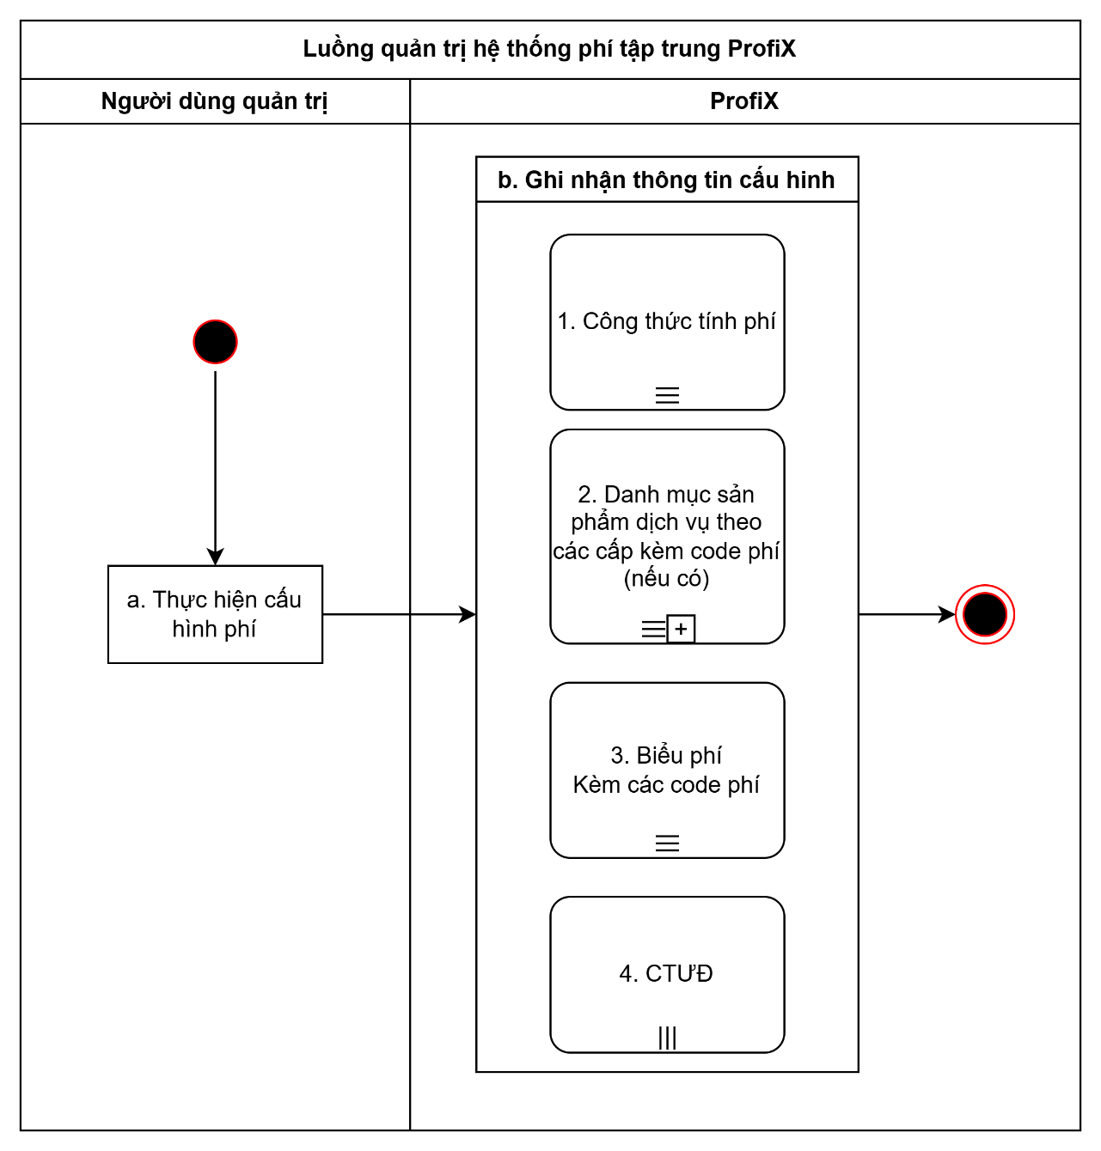
    - Quy trình vận hành hệ thống phí tập trung
Lưu ý chung:
- Các lưu đồ bên dưới không thể hiện các cấu phần gateway đang sử dụng mặc định
- Nếu giao dịch trên kênh ngân hàng điện tử không yêu cầu duyệt thì bỏ qua bước duyệt trên lưu đồ
- Danh sách API kết nối giữa các hệ thống được liệt kê tại Phụ lục II.6.6.
      - Quy trình Thu phí ngay theo giao dịch (tính phí tự động & chỉ được sửa tăng số tiền)
Quy trình này được kích hoạt khi các hệ thống giao dịch với khách hàng phát sinh giao dịch thu phí kèm theo các giao dịch, ví dụ giao dịch chuyển tiền, giao dịch bán séc, giao dịch trả nợ trước hạn…

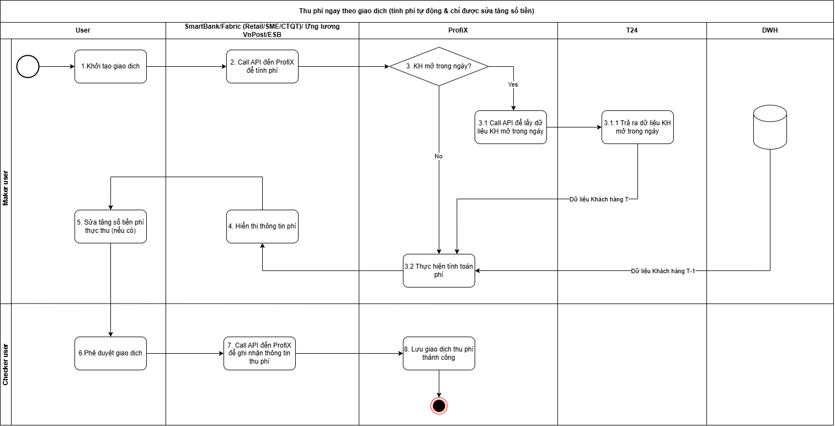
Mô tả lưu đồ:
Bước | Mô tả
1 | User Maker khởi tạo giao dịch từ một hệ thống giao dịch
2 | Hệ thống giao dịch call API đến ProfiX để tính phí
3 | ProfiX kiểm tra có phải Khách hàng được mở mới trong ngày và thực hiện:
3.1 | - Nếu KH mở trong ngày thì call API sang T24 để lấy dữ liệu KH mở trong ngày  - Nếu KH không mở trong ngày thì chuyển sang bước 3.2
3.2 | Thực hiện tính toán phí
4 | Hệ thống giao dịch hiển thị thông tin phí
5 | User Maker sửa tăng số tiền phí thực thu (nếu có) & hoàn tất giao dịch
6 | User Checker phê duyệt giao dịch
7 | Hệ thống giao dịch call API đến ProfiX để ghi nhận thông tin thu phí
8 | ProfiX lưu giao dịch thu phí thành công
      - Quy trình Tạo Chương trình ưu đãi được phê duyệt theo khách hàng từ Pricing
Quy trình này được kích hoạt khi có một Chương trình ưu đãi dành cho một khách hàng được trình phê duyệt trên hệ thống Pricing.

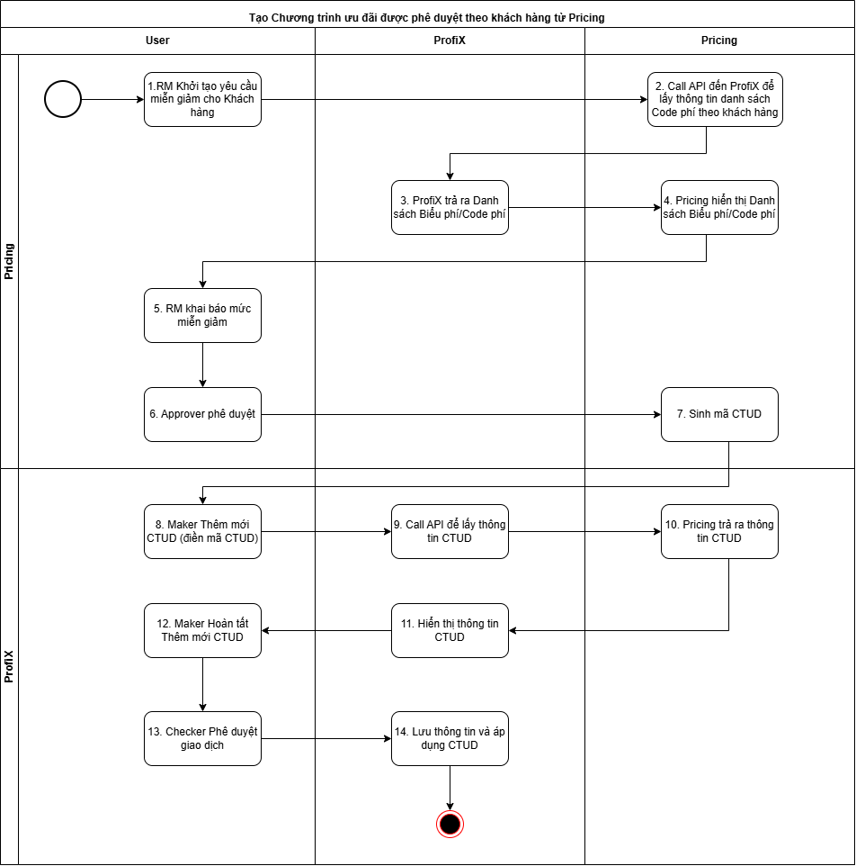
Mô tả lưu đồ:
Bước | Mô tả
1 | RM khởi tạo yêu cầu miễn giảm phí cho Khách hàng trên hệ thống Pricing
2 | Pricing call API đến ProfiX để lấy thông tin danh sách Code phí theo khách hàng
3 | ProfiX trả ra Danh sách Biểu phí/Code phí
4 | Pricing hiển thị Danh sách Biểu phí/Code phí
5 | RM khai báo mức miễn giảm
6 | Approver phê duyệt tờ trình miễn giảm phí
7 | Pricing sinh mã CTƯĐ
8 | Maker thực hiện hành động thêm mới CTƯĐ (điền mã CTƯĐ và nhấn truy vấn)
9 | ProfiX call API để lấy thông tin CTƯĐ
10 | Pricing trả ra thông tin CTƯĐ
11 | ProfiX hiển thị thông tin CTƯĐ tương ứng với nội dung đã được phê duyệt
12 | Maker nhấn hoàn tất Thêm mới CTƯĐ
13 | Checker Phê duyệt Thêm mới CTƯĐ
14 | ProfiX lưu thông tin và áp dụng CTƯĐ

      - Quy trình Thu phí thủ công (không tính phí tự động)
Quy trình này được kích hoạt khi người dùng cần thu phí thủ công (thu phí rời), không gắn với các giao dịch của Khách hàng trên hệ thống.

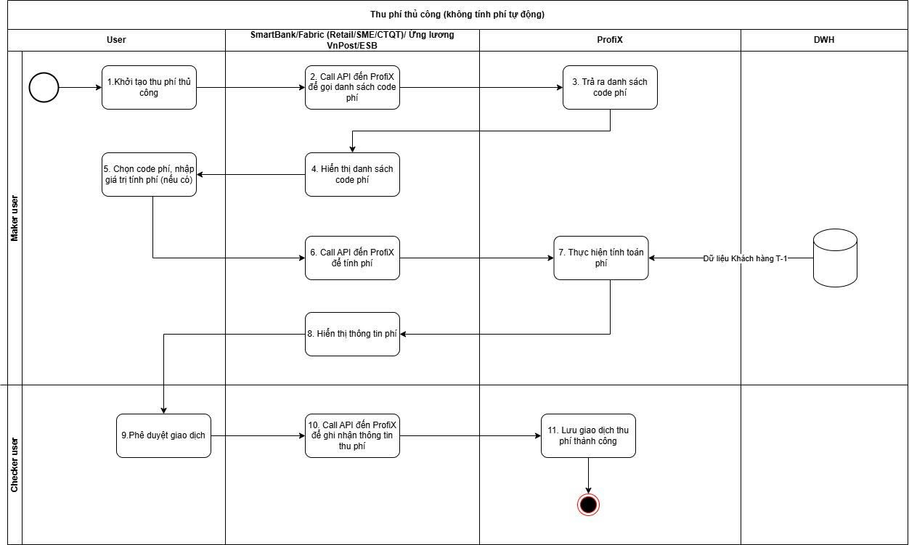
Mô tả lưu đồ:
Bước | Mô tả
1 | User Maker khởi tạo giao dịch thu phí thủ công trên Hệ thống giao dịch
2 | Hệ thống giao dịch call API đến ProfiX để gọi danh sách code phí
3 | ProfiX trả ra danh sách code phí
4 | Hệ thống giao dịch hiển thị danh sách code phí
5 | User Maker chọn code phí, nhập giá trị tính phí (nếu cần)
6 | Hệ thống giao dịch call API đến ProfiX để tính phí
7 | ProfiX thực hiện tính toán phí
8 | Hệ thống giao dịch hiển thị thông tin phí
9 | User checker phê duyệt giao dịch
10 | Hệ thống giao dịch call API đến ProfiX để ghi nhận thông tin thu phí
11 | ProfiX lưu giao dịch thu phí thành công

      - Quy trình Thu phí định kỳ đúng hạn
Quy trình này được kích hoạt khi đến lịch thu phí định kỳ đã cài đặt trên hệ thống ProfiX.
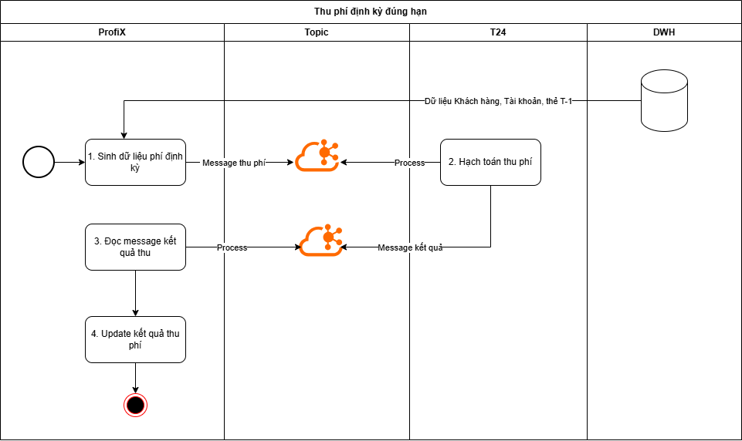
Mô tả lưu đồ:
Bước | Mô tả
1 | ProfiX sinh dữ liệu phí định kỳ đến hạn cần thu trong đó lưu ý kiểm tra tài khoản hợp lệ và tìm tài khoản thay thế nếu cần theo nguyên tắc được mô tả tại chức năng SA.08- Quản lý danh sách Job sinh dữ liệu phí định kỳ
2 | ProfiX truyền message thông tin phí cần thu sang Topic
3 | Core T24 xử lý:
3.1 | Pocess hạch toán thu phí theo message, lưu ý tận thu (thu một phần phí nếu tài khoản không đủ số dư)
3.2 | Core T24 truyền message kết quả thu phí
4 | ProfiX process update kết quả thu phí

      - Quy trình Truy thu/Tận thu Nợ phí
Quy trình này được kích hoạt khi ProfiX nhận được danh sách tài khoản có biến động ghi có.
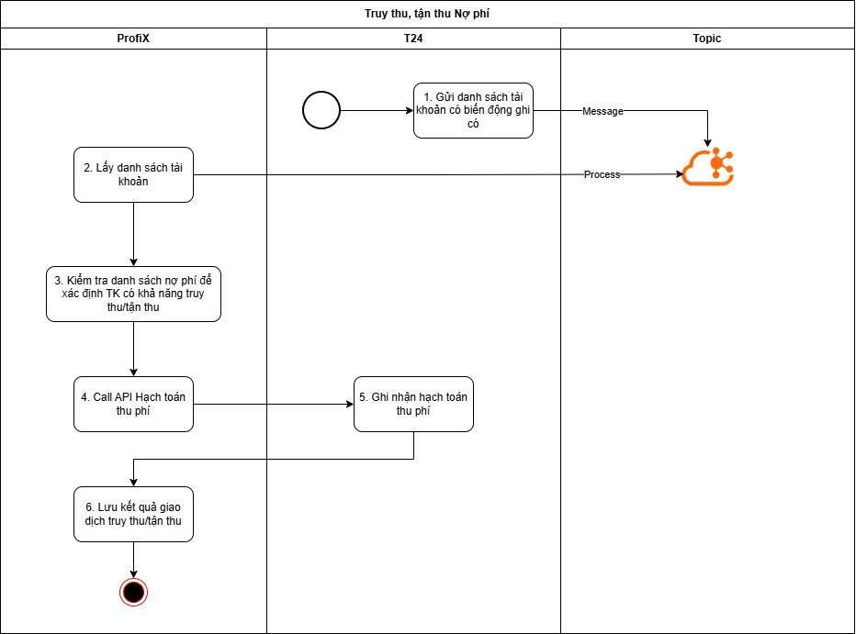
Mô tả lưu đồ:
Bước | Mô tả
1 | T24 truyền danh sách tài khoản có biến động ghi có sang Topic
2 | ProfiX nhận danh sách tài khoản có biến động ghi có
3 | ProfiX kiểm tra danh sách biến động ghi có với danh sách nợ phí để xác định TK có khả năng truy thu/tận thu, nếu có thì tiếp tục thực hiện:
4 | ProfiX call API Hạch toán thu phí
5 | T24 ghi nhận hạch toán thu phí, lưu ý tận thu (thu một phần phí nếu tài khoản không đủ số dư)
6 | ProfiX lưu kết quả giao dịch truy thu/tận thu

